1- ANTECEDENTES ESCOLARES:

Bautista ingresó al establecimiento en segundo grado el corriente año. Previamente había cursado primer grado en la Escuela Nº............................... de Avellaneda. No se tiene registro de que haya cursado el preescolar.

2-AUSENTISMO:

3- CARACTERÍSTICAS DEL ALUMNO: OBSERVACIÓN DE SU INTERACCIÓN Y DESENVOLVIMIENTO

3.1- Describa brevemente cómo se relaciona desde lo vincular:

a- Con otros alumnos:

Presenta dificultades para integrarse con los compañeros varones de su grado. Generalmente no lo invitan a participar de sus juegos y es necesaria la intervención del docente para que esto ocurra. Se lo observa frecuentemente jugar con alumnos de primer grado donde tiene un primo hermano que convive con él, en los casos de conflicto entre pares hasta el momento no se mostró agresivo con ellos, sino que todo lo contrario, en algunas ocasiones fue agredido por ellos luego de una disputa . No presenta buen vínculo con sus compañeras con quienes suele mostrarse agresivo verbal y físicamente.

b- Con el docente de grado:

Su trato hacia el docente varía constantemente mostrando dos facetas bien identificables. Por un lado, cuando esta de buen humor, es afectuoso, trabaja en clases mostrándose voluntarioso y predispuesto a realizar las actividades. El cambio en su humor suele ocurrir cuando el docente le llama la atención por alguna falta que cometió, aunque también puede producirse por frustración cuando no puede resolver alguna ejercitación. En estos casos puede mostrarse agresivo físicamente (tal como ha ocurrido) y negarse a cumplir con lo que se le pida, como por ejemplo acompañar al grupo o concurrir a alguna materia curricular. En un principio se escapaba del aula y permanecía en el patio negándose a volver al salón de clases, ahora cuando se enoja permanece en el salón de clases negándose a trabajar.

c- Con los docentes de otras áreas curriculares de materias especiales:

Su comportamiento no varía con los docentes de materias especiales.

d- Con el equipo de conducción:

…..................................................................................................................................................

…..................................................................................................................................................

e- En los recreos:

No logra vincularse con sus compañeros y compañeras de grado en espacios de juego debido a que sus compañeros no lo invitan a participar. Suele jugar con su primo y algunos de sus compañeros de primer grado. Ocasionalmente muestra conflictos entre pares por juegos bruscos, pero no se defiende de manera física ante una agresión, sino que suele buscar la intervención del docente.

f- En el aula:

Generalmente comienza las jornadas con voluntad y ganas de trabajar, aunque poco a poco va perdiendo interés, o algún tipo de conflicto con sus pares o con su docente lo ofenden y lo alejan de la tarea. Frecuentemente se retira del aula y permanece en el patio o en la escalera.

3.2- Contenidos que puede resolver en las diferentes áreas:

MATEMÁTICA:

Reconoce la serie numérica del 1 al 10, aunque frecuentemente confunde el valor de algunos números. Realiza operaciones matemáticas sencillas con ayuda de un docente. Consigue componer la serie numérica del 1 al 30 con orientación de un docente. Logra contar cantidades sencillas (como los puntos de un dado).

PRÁCTICAS DEL LENGUAJE:

Copia del pizarrón e intenta imitar las letras que observa en el pizarrón. Confunde la forma gráfica de algunas letras. Reconoce el valor sonoro de las letras vocales y unas pocas consonantes. Escribe su nombre omitiendo algunas letras. Frecuentemente participa de las actividades grupales y de los intercambios que se dan en el pizarrón.

CONOCIMIENTO DEL MUNDO:

Participa de las clases de manera oral. Conoce algunos animales y las partes del cuerpo de los seres humanos. También es capaz de reconocer algunos fenómenos y elementos de la naturaleza.

3.3- Contenidos que no puede resolver en las diferentes áreas:

MATEMÁTICA:

No logra resolver operaciones sin ayuda de un docente. No logra resolver e interpretar situaciones problemáticas aún con ayuda de un docente. No pude contar de 2 en 2 o de 10 en 10.

PRÁCTICAS DEL LENGUAJE:

No consigue leer palabras sencillas. Tampoco escribir, solo lo hace con asistencia de su docente de grado o la docente recuperadora que trabaja junto a él. Muestra una gran desorganización en su cuaderno. También presenta dificultades para centrar su atención en las tareas que se le presentan y se frustra con facilidad cuando se presentan dificultosas y no consigue resolverlas.

CONOCIMIENTO DEL MUNDO:

Informe y desempeño en relación a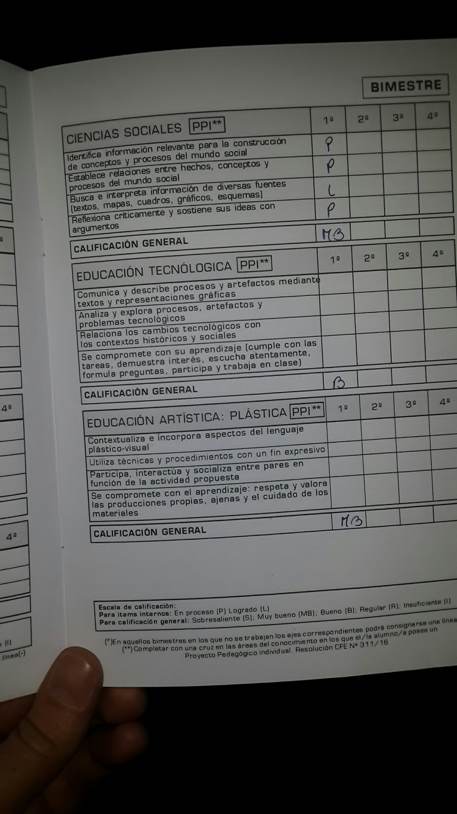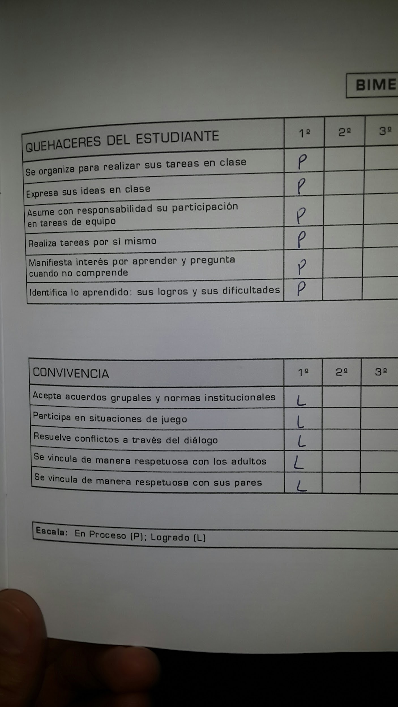
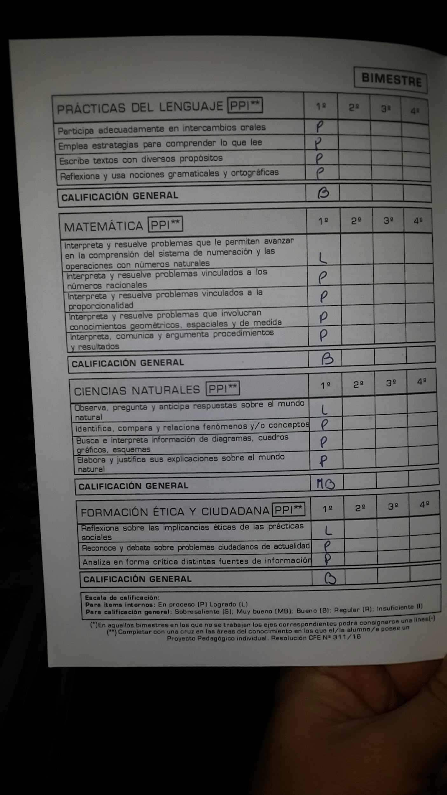

Informe grupal

 |  | Escritura | Lectura | Oralidad  Participación | Cs.Sociales | Matemática | Cs Sociales | Cs. Naturales | Formación ética y ciudadana | Autonomía
1 | Bareiro
2 | Brusca
3 | Cuenca
4 | Delgado
5 | Delgado
6 | Escalante
7 | Fernandez
8 | Galarza
9 | Garcia
10 | Godoy
11 | Gomez
12 | Leiva | Chica que le gusta escribir,  Tiene empatia con los.compañeros
13 | Libonatti | Destaca su compañerismo
14 | Lopez
15 | Medina
16 | Rodriguez
17 | Romero
18 | Sanchez
19 | Solis

1 | Bareiro | Una chica que dispone de la participación en clase y en grupo  Realiza las actividades y las tareas
2 | Brusca | Le cuesta realizar las actividades grupales individuales y las tareas a pedir , atravesada por situaciones extraescolares,
3 | Cuenca | Desorganizada , material de trabajo incompleto, le cuesta desenvolverse y participar, su ausentismo s contraproducente
4 | Delgado Junior | Se ausenta mucho , perjudicando su trabajao escolar, pierde la continuidad del proceso escolar, su carpeta esta completa , habla por encima deldocente y hace comentarios inadecuados cuando estamos en clase.
5 | Delgado Naanel | Su desempeño y esfuerzo es notorio , quizá las tareas le resulta fácil de realizar, participa y es organizado.
6 | Escalante
7 | Fernandez
8 | Galarza
9 | Garcia
10 | Godoy | Es un poco inquieto, participa, a veces se distrae de la tarea principal, pero realiza las actividades que se piden.
11 | Gomez
12 | Leiva
13 | Libonatti | LE suele costar participar, no copia las actividades, no entrega los trabajos
14 | Lopez
15 | Medina
16 | Rodriguez | MAtias tiene una facilidad para desenvolverse y responder, es organizado y prolijo,
17 | Romero
18 | Sanchez
19 | Solis

